щ14 мая четверг 2020 г.

Ф.и.о. обучающегося:
Учебная дисциплина: | МДК.1.1 Организация приготовления, подготовки к реализации и хранения кулинарных полуфабрикатов
Профессия: | 43.01.09 Повар, кондитер
Преподаватель: | Мировова Елена Леоновна
Тема: | Тема 1.2.  Организация и техническое оснащение работ по обработке овощей и грибов
Тема урока  17-18 | Практическое занятие:  «Технологический цикл, последовательность, характеристика этапов. Требования к организации рабочих мест. Правила безопасной организации работ».
Урок №9

Цель работы: приобрести практический опыт в организации рабочего места и подборе оборудования, инвентаря, посуды в соответствии с видами изготовляемых блюд, правила безопасной организации работы.

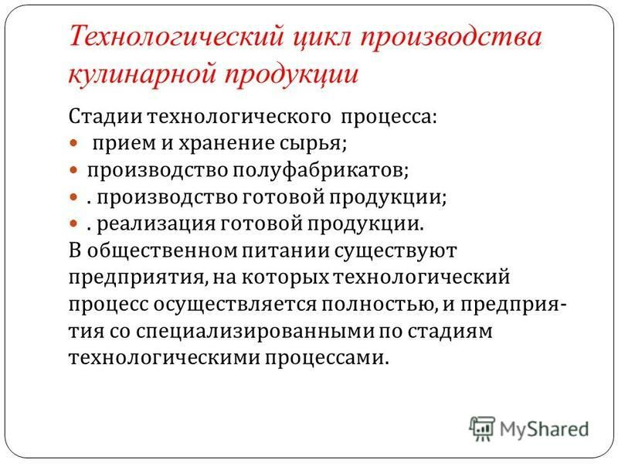

Репутация заведений питания в значительной мере зависит от работы повара. В кафе и ресторанах при качественно приготовленных и красиво оформленных блюдах количество посетителей будет только возрастать. Для того чтобы повар мог хорошо исполнять свои обязанности, у него должно быть эффективно обустроенное рабочее место. –
Читайте подробнее на FB.ru: https://fb.ru/article/251672/organizatsiya-rabochego-mesta-povara-trebovaniya-k-organizatsii-rabochego-mesta
Рабочее место повара-кондитера организовывается в соответствии с правилами и нормами законодательства. При этом инвентарь и оборудование размещается таким образом, чтобы не нарушить правила техники безопасности, однако доступность к ним не должна вызывать трудностей.
Рассмотрим требования к организации рабочего места в зависимости от высоты рабочей поверхности.

Рекомендации расположения высоты рабочей поверхности в зависимости от роста работника
Выполнение работы
Высота рабочей поверхности, см низкий рост средний рост высокий рост Сидя за производственным столом 70 72,5 75
Сидя за оборудованием 80 85,5 85
Стоя 100 105 110 –

Ширина рабочей поверхности также имеет значение. Она не должна превышать полутора метров, при этом инструменты первой необходимости для приготовления блюд размещаются впереди, по центру поверхности, менее часто используемые – по углам, сбоку
.
Рассмотрим требования к организации рабочего места в зависимости от высоты рабочей поверхности. Организация и оснащение рабочих мест должны учитывать расположение и верхних шкафчиков. Их оптимальная высота должна составлять от 45 сантиметров до полутора метров от уровня пола. Выше и ниже может храниться только редко используемый инвентарь, при этом максимальное ограничение высоты – 1,75 метра, чтобы исключить травматизм на рабочем месте. Столы должны иметь полки и выдвижные ящички, где удобно будет хранить разделочные доски, инструменты, различные емкости и посуду. –

ПРИМЕР ПРАВИЛЬНОГО РАСПОЛОЖЕНИЯ

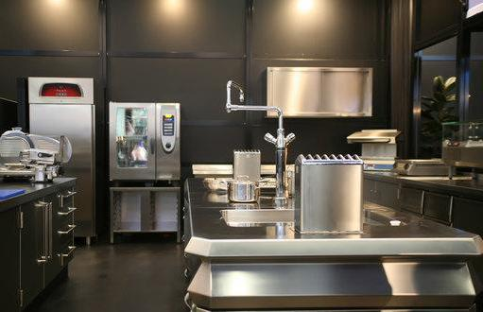

Правила безопасной организации работ.

Чтобы не получить травму во время работы, кондитер должен соблюдать технику безопасности. Организация рабочего места повара должна соответствовать таким основным моментам: На рабочей поверхности должны помещаться все готовящиеся блюда. Техника располагается последовательно, в зависимости от производственного процесса. Важный момент оформления рабочего места – его освещение. Свет должен быть достаточно ярким, однако не слепить глаза. Чаще всего для этого используют лампы дневного света. Поддерживание температуры в рабочей зоне на уровне 26 градусов. Если в устройствах присутствует механика, то должны стоять ограничители для исключения травм. Удобная поза повара в процессе готовки. Профессия повара относится к 3 классу вредности. Такой класс присвоен из-за некомфортных параметров микроклимата: это часто повышенная влажность и температура в рабочей зоне.

Также повар практически постоянно работает стоя или пребывает в движении, что увеличивает нагрузку на ноги. Аттестация рабочего места Требования к организации рабочего места включают в себя и периодическую аттестацию рабочих мест. Когда происходит организация пищеблока, необходимо уделить внимание не только общей обстановке помещения, но и каждому рабочему месту индивидуально. При этом должны быть соблюдены все санитарно-гигиенические нормы, правила безопасности и обеспечено наличие средств коллективной защиты. Работодатель должен сам периодически проводить аттестацию с последующей сертификацией. Необходимо уделить должное внимание следующим показателям и привести их в норму:
Уровень шума.
Микроклимат: влажность, температура, освещенность.
Воздух рабочей зоны.
Тепловое излучение.
Уровень электромагнитных полей.
Аттестация рабочего места повара должна учитывать и наличие тех элементов в рабочей зоне, которые могут привести к травмам. Это могут быть электроприборы, острые, режущие инструменты, да и само неправильное расположение рабочего пространства. Наиболее частые травмы при работе на кухне – ожоги. Их можно получить от неаккуратного обращения с горячими предметами - плитой, посудой. Для предотвращения травмирования работник должен своевременно проходить инструктаж по технике безопасности. Оценка труда повара Любой труд должен справедливо оплачиваться. Для этого проводится оценка рабочих мест, которая определяет размер заработной платы работника.
Оцениваются:
Сложность выполняемых функций.
Личная ответственность на рабочем месте.
Наличие необходимых знаний и умений для работы

Эти три основных критерия состоят из множества мелких пунктов, которые также проходят оценивание. Важно, чтобы оценка рабочих мест не имела субъективности, а происходила с объективной стороны.

Микроклимат рабочей зоны повара
Чтобы человек качественно выполнял свои обязанности, необходимо создать ему достойные условия труда. Микроклимат является основным параметром, который обеспечивает комфортность пребывания в рабочей зоне. Организация рабочего места повара должна быть проведена с учетом принципа создания максимального комфорта для работника. Если при выполнении своих обязанностей повар испытывает дискомфорт, то необходимо провести полный комплекс технологических, санитарно-технических, организационных мероприятий для приведения микроклимата помещения в норму.
Необходимо:
Отрегулировать вентиляционную систему.
Провести теплоизоляцию поверхностей, которые излучают тепловое излучение.
Заменить старое оборудование современным.
Использовать коллективные средства защиты.
Использование местной вытяжки
При приготовлении пищи воздух насыщается ее ароматами, а если готовится много, и часто - разная еда, то постоянно присутствует «смешанный» запах. При этом в воздухе появляется не только он, но и частицы масла, остатки водяного пара, копоть. Также происходит смешивание угарного и углекислого газов с воздухом.
Контролировать эти запахи можно с помощью вентиляционной системы пространства. Оценить превышение уровня запахов, газов довольно сложно, потому что у человека, находящегося в таком помещении некоторое время, обоняние притупляется, из-за чего оценка будет субъективной

Чтобы избавиться от лишних запахов и улучшить воздух, на кухне устанавливают локальные вытяжки. Они будут «перехватывать» ароматы над плитой и выводить их в вентиляционную систему. Вытяжки должны быть качественными и мощными, тогда это поможет справиться с проблемой очистки воздуха на кухне.

Качественное оборудование – залог репутации заведения

Организация рабочего места повара поразумевает наличие необходимых атрибутов – инструментов. Они нужны для того, чтобы быстро и качественно готовить пищу. Поэтому инструмент должен быть качественным, а также удобным в использовании и, в идеале, выполнять несколько функций, то есть быть многофункциональным. Пищевые заведения должны иметь профессиональное оборудование, чтобы у повара процесс приготовления еды проходил без задержек во времени. Такое оборудование окупится тем, что прослужит долгие годы, не ломаясь и не требуя ремонта. Наличие многофункциональной техники позволит сократить производственный этап до минимума. Однако присутствующее оборудование должно быть размещено органично и не мешать повару выполнять свои обязанности.

Необходимая рабочая зона
Оптимально оборудованное рабочее место повара заключает в себе треугольник, то есть три ключевых позиции:
плита,
мойка
холодильник.
При этом все должно быть расставлено удобно и не слишком далеко друг от друга, чтобы повар при приготовлении пищи не проходил большие расстояния. Однако и слишком близко ставить не рекомендуется, поскольку движения не должны быть стеснены. Рабочая одежда повара Находясь на своем рабочем месте, повар должен быть одет в специальную сменную одежду, которая надевается непосредственно на производстве.

Это делается для того, чтобы на продукты питания не попадала уличная пыль, которая присутствует на обычной повседневной одежде.
Комплект санитарной одежды состоит из таких обязательных предметов:
Китель.
Колпак.
Фартук.
Нашейная косынка.
Полотенце.
Брюки или юбка.
Сменная специальная обувь.
Организация рабочего места повара включает в себя и предоставление качественной рабочей одежды. Спецодежда повара следует за современными тенденциями. Если раньше необходимым атрибутом формы был халат, то сейчас используются брюки (или юбка) и китель. Такое, более "военное" название, характеризует особенности рубашки: воротник-стойка, двубортная застежка, рельефы с кантом. На кителе могут присутствовать различные пуговицы, которые добавят стильности, на них также может быть логотип заведения. Ранее обязательный шейный платок, предназначенный для того, чтобы вытирать пот, теперь присутствует скорее как дополняющий элемент дизайна.
Правила использования рабочей одежды Хранение и ношение сменной одежды соответствует таким правилам: Одежда всегда должна быть чистой. Нельзя использовать булавки. Хранить сменную одежду следует отдельно от постоянной. Не выходить на улицу в санитарной одежде. Менять по мере загрязнения. На своем рабочем месте повар всегда выглядит опрятным, что только прибавляет положительных отзывов репутации заведения.

Заключение
Правильная организация рабочего места повара – залог успешности заведения. Поскольку, находясь в комфортных условиях, повар сможет качественно и с удовольствием выполнять свои обязанности. При этом его внешний вид должен соответствовать санитарно-гигиеническим нормам работы на производстве. Стильный дизайн, качественный инструмент, техника и их органичное расположение в рабочей зоне сделают работу повара комфортной и производительной.!!!

Домашнее задание: работа с презентацией. Вписать в таблицу технологические принципы производства кулинарной продукции

